ESCRITURA
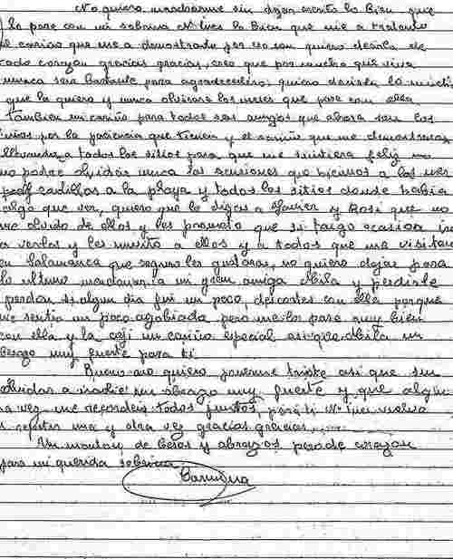
Los estudiantes dependen en sus estudios de la capacidad expresiva por escrito. Esta capacidad va íntimamente asociada a la lectura. La pluma, según San Agustín es la lima del pensamiento. Por eso los estudiante conversas con otros por medio del escrito. Por ejemplo, se comunicación con el profesor que examina sus conocimientos si saben ponerlos por escrito…Ellos toman apuntes, o confrontan los que han consignado para poder aclarar sus ideas, precisar sus datos. Sin cierta capacidad y soltura para escribir no puede haber vida académica sana
Importa enseñarles a escribir no solo en la materialidad de la consignación, sino en la formalidad del pensamiento correctamente transcrito. Y debe aprender a escribir documentos, ensayos, notas, consignas, argumentos bien razonado. En este terreno se avanza por las etapas: pre-escritura, redacción, composición, corrección y revisión.
La parte material de un escrito es importante. Si uno escribe y no se entiende lo que graba, es igual que si no escribe. Si él mismo no entiende luego lo que ha escrito, algo fundamental falla.
Hay que llegar a comentar con los compañeros, maestros y otros escritores las ideas sobre las cuales se escribe y hacer bosquejos por su propia cuenta y en colaboración con otros.
Hay que llegar a usar lenguajes escritos preciso, correctos, claros, verbos de acción, detalles sensoriales y sobre todo pensamientos abstractos.
Se deben desarrollar las ideas principales dentro del cuerpo de la composición usando evidencia para apoyarlas, como los argumentos, creencias comunes, hipótesis y definiciones. Se debe aspirar a sintetizar la información proveniente de múltiples fuentes, incluyendo almanaques, microfichas, fuentes periodísticas, estudios minuciosos, discursos, revistas, documentos técnicos y del Internet.
Se deben dominar las reglas apropiadas para la documentación del texto, notas y bibliografías, siguiendo la presentación sugerida en manuales sobre los estilos específicos.
Hasta se debe aprender a escribir con una computadora para diseñar y publicar documentos empleando programas avanzados para la publicación y para gráficas.
Para ello hay que multiplicar las destrezas escritoras
- Repasar, evaluar y revisar lo escrito en cuanto al significado, la claridad, el contenido y la gramática.
- Examinar y corregir los propios escritos, así como los de otros, usando una lista de control para redactores con ejemplos específicos de correcciones de errores comunes.
- Revisar lo escrito para mejorar la lógica y coherencia de la organización y perspectiva, la precisión en la selección de palabras y el tono, tomando en cuenta el
Se ponen a continuación una escala de niveles sobre el valor material de la escritura, un baremo de velocidad escritora y una hoja de trazado material de cada letra.



